

实 验 报 告

小型信息系统设计课程设计

姓 名： 周宇
学 号： 2330823047
班 级： 23软件2班
项目名称： 学生信息管理系统
指导老师： 陈少总
设计日期： 2025.6.8

一、实验目的
设计一个基于数据库的学生管理系统，主要实现对学生信息的添加、修改、删除、查询等操作。系统需支持管理员登录和学生登录，学生登录仅能浏览和查询信息，管理员具备所有操作权限。未登录用户需先注册，注册时需填写学院、学号、班级、姓名、年龄、电话等信息，学生登录以学号为账户名。

二、实验内容

2.1 系统设计思路

系统采用自上而下的设计方式，核心是对学生数据进行增删改查操作并与数据库交互。具体步骤如下：

创建数据库文件及数据表，初始化管理员账户

采用模块化设计原则，每个函数专注单一功能

数据分为管理员表和学生表两部分

界面使用多页面切换机制，实现功能模块分离

2.2 数据库设计

2.2.1 E-R图
本系统的主要内容为学生信息，其次为管理员账户。两类人员对应两张数据表，其E-R结构图如下所示：
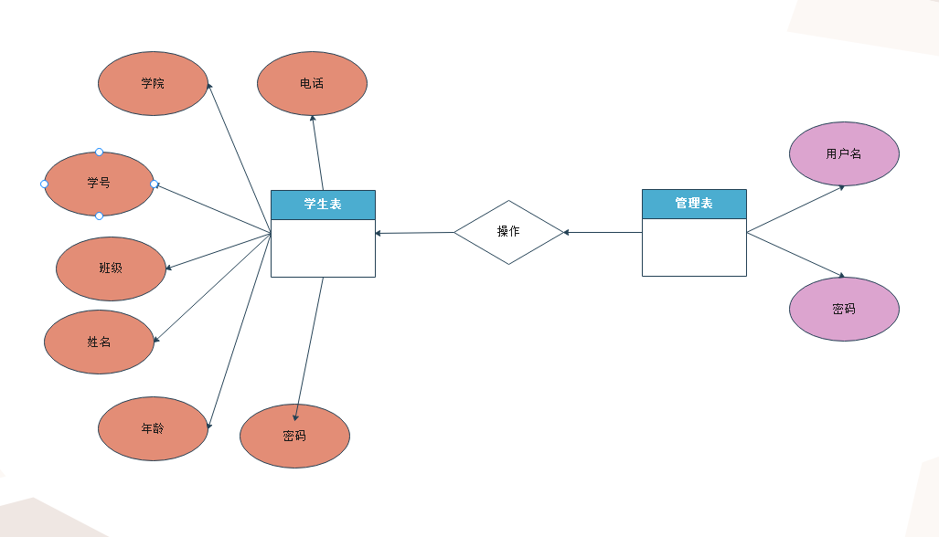
图2-1 系统E-R图

2.2.2 关系模式
根据系统E-R图转化得出以下关系模式：
学生（学生编号，姓名，年龄，手机号，密码），其中学生编号为主码。
管理员（账号，密码）

2.2.3 数据表
根据需求分析经过概念结构设计和逻辑结构设计，设计出2个数据库表，分别是学生表和管理表。
1. 学生表（Student）结构如表2-1所示，所有字段类型均为 varchar 类型。
表2-1 学生表结构
序号 | 列名 | 字段说明 | 数据类型 | 主键 | 是否必填
1 | id | 学号 | char(20) | 否 | 是
2 | name | 姓名 | char(50) | 否 | 是
3 | age | 年龄 | char(50) | 否 | 否
4 | tel | 电话 | char(50) | 否 | 否
5 | sex | 性别 | char(10) | 否 | 否
6 | college | 学院 | char(50) | 否 | 否
7 | cls | 班级 | char(50) | 否 | 否
8 | pwd | 密码 | char(50) | 否 | 否

表2-2 管理表结构
序号 | 列名 | 字段说明 | 数据类型 | 主键 | 是否必填
1 | user | 账户 | char(20) | 否 | 是
2 | pwd | 密码 | char(50) | 否 | 是

三、各模块和函数介绍

3.1 系统结构
- 数据库连接：使用 QODBC 驱动连接 MySQL 数据库
- 数据模型：采用 QSqlQueryModel 作为数据模型
- 界面设计：通过 QStackedWidget 实现多页面切换
- 功能模块：包含登录、注册、学生信息管理三大模块

3.2 模块划分与函数功能
模块名称 | 功能描述 | 包含主要函数
系统初始化模块 | 负责数据库连接、表结构创建及初始数据填充 | InitDb()
界面控制模块 | 管理页面切换和界面元素状态 | on_btn_go_login_clicked()  on_btn_go_reg_clicked()  on_btn_filed_ret_clicked()
数据操作模块 | 实现学生信息的查询、添加、修改、删除 | FetchData()  on_btn_query_clicked()  on_btn_add_clicked()  on_btn_mod_clicked()  on_btn_del_clicked()
用户认证模块 | 处理用户登录和注册逻辑 | on_btn_login_clicked()  on_btn_login_2_clicked()  on_btn_reg_clicked()
3.3 核心模块详解
3.3.1 系统初始化模块
- 功能：建立数据库连接、创建表结构并插入初始数据
- 关键逻辑：
  - 使用 QODBC 驱动连接本地 MySQL 数据库（库名：qt_stumgr，用户：root）
  - 创建 Student 表（存储学生信息）和 admin 表（存储管理员账号）
  - 向 Student 表插入 10 条测试数据，向 admin 表插入初始账号（su/1）
3.3.2 界面控制模块
- 页面导航：
  - on_btn_go_login_clicked()：切换到登录页面
  - on_btn_go_reg_clicked()：切换到注册页面
  - on_btn_filed_ret_clicked()：返回主管理页面
- 权限控制：
void Widget::on_btn_login_clicked() {
// 学生登录成功后隐藏管理按钮
this->ui->btn_add->setHidden(true);
this->ui->btn_mod->setHidden(true);
this->ui->btn_del->setHidden(true);

3.3.3 数据操作模块

数据查询：

FetchData()：查询所有学生信息并绑定到表格视图

on_btn_query_clicked()：按学号精准查询单个学生信息

数据修改：

on_btn_mod_clicked()：进入修改页面并填充学生信息

on_btn_filed_add_clicked()：提交新增或修改的学生信息（通过 op 标志位区分操作类型）

数据删除：

on_btn_del_clicked()：删除指定学号的学生记录并刷新表格

3.3.4 用户认证模块

登录验证：

on_btn_login_clicked()：学生账号登录验证（查询 Student 表）

on_btn_login_2_clicked()：管理员账号登录验证（查询 admin 表）

核心逻辑：获取账号密码→执行 SQL 查询→根据结果切换页面并分配权限

账号注册：

on_btn_reg_clicked()：验证信息完整性→检查学号唯一性→插入新学生记录
3.4 模块交互流程
- 初始化流程：InitDb()创建数据库→FetchData()加载初始数据
- 用户认证流程：
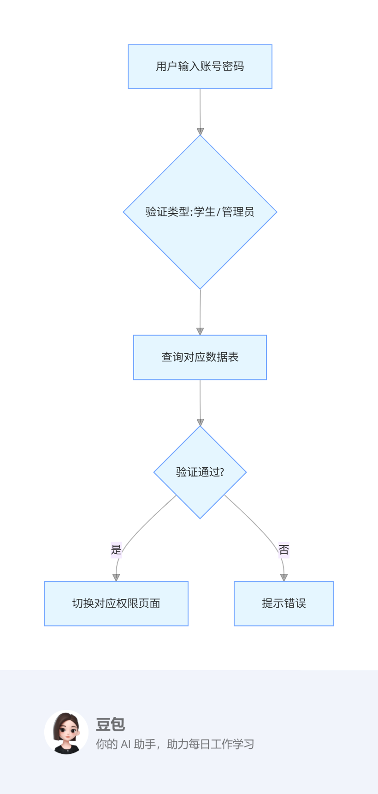
- 数据操作流程：

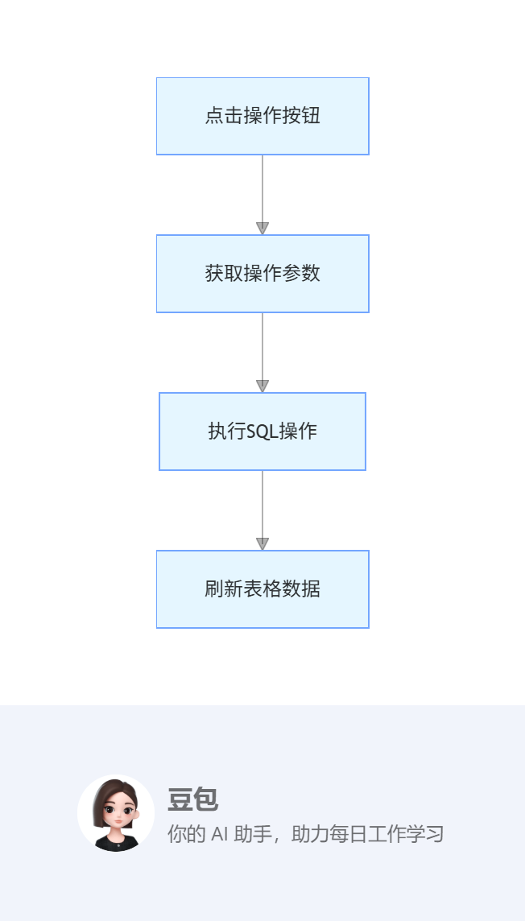
四、总结
4.1 学习收获
- 知识应用：通过课程设计实践，掌握了 C++ 与 Qt 框架的结合使用，深入理解了数据库设计与应用开发的流程
- 技能提升：
  - 熟练使用 Qt 的信号槽机制实现界面与逻辑解耦
  - 掌握数据库连接、SQL 操作及数据模型绑定
  - 理解多模块协同开发的设计原则
- 编程规范：意识到代码可读性和模块化设计的重要性，如：
  - 分离界面展示与业务逻辑
  - 集中管理数据库操作代码
  - 合理使用异常处理和资源释放
4.2 系统不足与改进方向
- 现有不足：
  - 缺少数据可视化功能（如学生年龄 / 性别分布图表）
  - 未实现批量数据操作和导入导出功能
  - 安全机制简单（仅基础密码验证）
- 改进方向：
  - 使用 Qt 图表模块（QChart）实现数据可视化
  - 增加 Excel/CSV 格式的导入导出功能
  - 引入加密算法（如 MD5）增强密码安全性
  - 优化界面交互体验（如添加操作动画、表单验证）

五、参考文献
[01] (英)萨默菲尔德. Qt高级编程:北京. 电子工业出版社.2011.4
[02]李辉.数据库原理与应用基础(MySQL)
[M]:北京.高等教育出版社.2019.8[03] Jasmin Blanchette / Mark Summerfield. C++GUI Qt4编程:北京. 电子工业出版社.2008.

六、附录（主要源代码）
#include "widget.h"
#include "ui_widget.h"

Widget::Widget(QWidget *parent)
: QWidget(parent)
, ui(new Ui::Widget)
{
ui->setupUi(this);
InitDb(); // 初始化数据库
}

Widget::~Widget()
{
delete ui;
}

void Widget::InitDb()
{
// 设置首页
this->ui->stack->setCurrentIndex(0);

// 创建数据库连接
db = QSqlDatabase::addDatabase("QSQLITE");
db.setDatabaseName("Students.db");
query = new QSqlQuery();
model = new QSqlQueryModel();

// 打开数据库
if (!db.open()) {
qDebug() << "数据库打开错误:" << db.lastError();
} else {
// 1. 创建学生表
QString createTableStr = "CREATE TABLE Student ("
"id char(20) NOT NULL,"
"name char(50) NOT NULL,"
"age char(50) NULL,"
"tel char(50) NULL,"
"sex char(10) NULL,"
"college char(50) NULL,"
"cls char(50) NULL,"
"pwd char(50) NULL"
");";
if (!query->exec(createTableStr)) {
qDebug() << "创建学生表错误:" << query->lastError();
}

// 2. 创建管理表
createTableStr = "CREATE TABLE admin(user char(20) NOT NULL, pwd char(50) NULL);";
if (!query->exec(createTableStr)) {
qDebug() << "创建管理表错误:" << query->lastError();
}

// 3. 插入管理员初始数据
QString insertSQL = "INSERT INTO admin (user, pwd) VALUES (:user, :pwd);";
query->prepare(insertSQL);
query->bindValue(":user", "su");
query->bindValue(":pwd", "1");
if (!query->exec()) {
qDebug() << "插入数据错误:" << query->lastError();
}
}
}

// 加载所有学生数据到表格
void Widget::FetchData()
{
model->setQuery("SELECT id, name, age, tel, sex, college, cls FROM student");
model->setHeaderData(0, Qt::Horizontal, tr("学号"));
model->setHeaderData(1, Qt::Horizontal, tr("姓名"));
model->setHeaderData(2, Qt::Horizontal, tr("年龄"));
model->setHeaderData(3, Qt::Horizontal, tr("电话"));
model->setHeaderData(4, Qt::Horizontal, tr("性别"));
model->setHeaderData(5, Qt::Horizontal, tr("学院"));
model->setHeaderData(6, Qt::Horizontal, tr("班级"));
this->ui->tableView->setModel(model);
}

// 切换到登录页面
void Widget::on_btn_go_login_clicked()
{
this->ui->stack->setCurrentIndex(0);
}

// 切换到注册页面
void Widget::on_btn_go_reg_clicked()
{
this->ui->stack->setCurrentIndex(1);
}

// 学生账号登录
void Widget::on_btn_login_clicked()
{
QString user = this->ui->tb_user->toPlainText();
QString pwd = this->ui->tb_pwd->toPlainText();

if (user.isEmpty() || pwd.isEmpty()) {
QMessageBox::critical(this, "错误", "账户或密码不能为空", QMessageBox::Yes);
return;
}

QString sql = QString("SELECT * FROM student WHERE id='%1' AND pwd='%2'").arg(user, pwd);
query->prepare(sql);
if (!query->exec()) {
qDebug() << "查询错误";
} else {
query->last();
int row = query->at() + 1;
if (row < 1) {
QMessageBox::critical(this, "错误", "账户或密码错误", QMessageBox::Yes);
} else {
// 登录成功，切换到用户页面并隐藏管理按钮
this->ui->stack->setCurrentIndex(2);
this->ui->btn_add->setHidden(true);
this->ui->btn_mod->setHidden(true);
this->ui->btn_del->setHidden(true);
FetchData();
}
}
}

// 管理员账号登录
void Widget::on_btn_login_2_clicked()
{
QString user = this->ui->tb_user->toPlainText();
QString pwd = this->ui->tb_pwd->toPlainText();

if (user.isEmpty() || pwd.isEmpty()) {
QMessageBox::critical(this, "错误", "账户或密码不能为空", QMessageBox::Yes);
return;
}

QString sql = QString("SELECT * FROM admin WHERE user='%1' AND pwd='%2'").arg(user, pwd);
query->prepare(sql);
if (!query->exec()) {
qDebug() << "查询错误";
} else {
query->last();
int row = query->at() + 1;
if (row < 1) {
QMessageBox::critical(this, "错误", "账户或密码错误", QMessageBox::Yes);
} else {
// 登录成功，切换到管理员页面
this->ui->stack->setCurrentIndex(2);
FetchData();
}
}
}

// 按学号查询学生信息
void Widget::on_btn_query_clicked()
{
QString id = this->ui->tb_content->toPlainText();
if (id.isEmpty()) {
QMessageBox::critical(this, "错误", "学号不能为空", QMessageBox::Yes);
return;
}

QString sql = QString("SELECT * FROM student WHERE id='%1'").arg(id);
query->prepare(sql);
if (!query->exec()) {
qDebug() << "查询错误";
} else {
query->last();
int row = query->at() + 1;
if (row < 1) {
QMessageBox::critical(this, "错误", "没有该学生信息", QMessageBox::Yes);
return;
} else {
// 显示学生详细信息
query->first();
QString show = QString("学号：%1\n姓名：%2\n性别：%3\n年龄：%4\n电话：%5\n学院：%6\n班级：%7\n")
.arg(id, query->value(1).toString(), query->value(3).toString(),
query->value(2).toString(), query->value(4).toString(),
query->value(5).toString(), query->value(6).toString());
QMessageBox::information(this, "查询结果", show, QMessageBox::Yes);
}
}
}

// 删除学生记录
void Widget::on_btn_del_clicked()
{
QString id = this->ui->tb_content->toPlainText();
if (id.isEmpty()) {
QMessageBox::critical(this, "错误", "学号不能为空", QMessageBox::Yes);
return;
}

QString sql = QString("DELETE FROM student WHERE id='%1'").arg(id);
query->prepare(sql);
if (query->exec()) {
FetchData(); // 刷新表格
} else {
qDebug() << "删除错误:" << query->lastError();
}
}

// 进入新增学生页面
void Widget::on_btn_add_clicked()
{
this->ui->stack->setCurrentIndex(3);
op = true; // 标记为新增操作
this->ui->tb_id->setReadOnly(false); // 允许输入学号
}

// 进入修改学生页面
void Widget::on_btn_mod_clicked()
{
QString id = this->ui->tb_content->toPlainText();
if (id.isEmpty()) {
QMessageBox::critical(this, "错误", "学号不能为空", QMessageBox::Yes);
return;
}

QString sql = QString("SELECT * FROM student WHERE id='%1'").arg(id);
query->prepare(sql);
if (!query->exec()) {
qDebug() << "查询错误";
} else {
query->last();
int row = query->at() + 1;
if (row < 1) {
QMessageBox::critical(this, "错误", "没有该学生信息", QMessageBox::Yes);
return;
} else {
// 切换到修改页面并填充数据
this->ui->stack->setCurrentIndex(3);
op = false; // 标记为修改操作
query->first();
this->ui->tb_id->setText(id);
this->ui->tb_name->setText(query->value(1).toString());
this->ui->tb_age->setText(query->value(2).toString());
this->ui->tb_tel->setText(query->value(3).toString());
this->ui->tb_sex->setText(query->value(4).toString());
this->ui->tb_college->setText(query->value(5).toString());
this->ui->tb_cls->setText(query->value(6).toString());
this->ui->tb_id->setReadOnly(true); // 学号不可修改
}
}
}

// 返回主管理页面
void Widget::on_btn_filed_ret_clicked()
{
this->ui->stack->setCurrentIndex(2);
}

// 提交新增或修改的学生信息
void Widget::on_btn_filed_add_clicked()
{
// 获取表单数据
QString id = this->ui->tb_id->toPlainText();
QString name = this->ui->tb_name->toPlainText();
QString age = this->ui->tb_age->toPlainText();
QString cls = this->ui->tb_cls->toPlainText();
QString sex = this->ui->tb_sex->toPlainText();
QString college = this->ui->tb_college->toPlainText();
QString tel = this->ui->tb_tel->toPlainText();

if (id.isEmpty() || name.isEmpty() || age.isEmpty() || cls.isEmpty() ||
sex.isEmpty() || college.isEmpty() || tel.isEmpty()) {
QMessageBox::critical(this, "错误", "信息不能为空", QMessageBox::Yes);
return;
}

// 新增学生
if (op) {
QString insertSQL = "INSERT INTO student (id, name, age, tel, sex, college, cls, pwd)"
" VALUES (:id, :name, :age, :tel, :sex, :college, :cls, :pwd);";
query->prepare(insertSQL);
query->bindValue(":id", id);
query->bindValue(":name", name);
query->bindValue(":age", age);
query->bindValue(":tel", tel);
query->bindValue(":sex", sex);
query->bindValue(":college", college);
query->bindValue(":cls", cls);
query->bindValue(":pwd", id); // 默认密码为学号

if (query->exec()) {
QMessageBox::information(this, "成功", "新增成功！", QMessageBox::Yes);
FetchData();
this->ui->stack->setCurrentIndex(2);
} else {
qDebug() << "插入错误:" << query->lastError();
}
}
// 修改学生
else {
QString updateSQL = QString("UPDATE student SET name='%1', age='%2', tel='%3', sex='%4',"
" college='%5', cls='%6' WHERE id='%7';")
.arg(name, age, tel, sex, college, cls, id);
query->prepare(updateSQL);
if (query->exec()) {
QMessageBox::information(this, "成功", "修改成功！", QMessageBox::Yes);
FetchData();
this->ui->stack->setCurrentIndex(2);
} else {
qDebug() << "更新错误:" << query->lastError();
}
}
}

// 窗口销毁时关闭数据库连接
void Widget::on_Widget_destroyed()
{
db.close();
}

// 学生注册
void Widget::on_btn_reg_clicked()
{
// 获取注册信息
QString id = this->ui->reg_id->toPlainText();
QString name = this->ui->reg_name->toPlainText();
QString age = this->ui->reg_age->toPlainText();
QString cls = this->ui->reg_cls->toPlainText();
QString sex = this->ui->reg_sex->toPlainText();
QString college = this->ui->reg_college->toPlainText();
QString tel = this->ui->reg_tel->toPlainText();
QString pwd = this->ui->reg_pwd->toPlainText();

if (id.isEmpty() || name.isEmpty() || age.isEmpty() || cls.isEmpty() ||
sex.isEmpty() || college.isEmpty() || tel.isEmpty() || pwd.isEmpty()) {
QMessageBox::critical(this, "错误", "信息不能为空", QMessageBox::Yes);
return;
}

// 检查学号是否已注册
QString sql = QString("SELECT * FROM student WHERE id='%1'").arg(id);
query->prepare(sql);
if (!query->exec()) {
qDebug() << "查询错误";
} else {
query->last();
int row = query->at() + 1;
if (row > 0) {
QMessageBox::critical(this, "错误", "该学生已注册", QMessageBox::Yes);
return;
} else {
// 插入新学生记录
QString insertSQL = "INSERT INTO student (id, name, age, tel, sex, college, cls, pwd)"
" VALUES (:id, :name, :age, :tel, :sex, :college, :cls, :pwd);";
query->prepare(insertSQL);
query->bindValue(":id", id);
query->bindValue(":name", name);
query->bindValue(":age", age);
query->bindValue(":tel", tel);
query->bindValue(":sex", sex);
query->bindValue(":college", college);
query->bindValue(":cls", cls);
query->bindValue(":pwd", pwd);

if (query->exec()) {
QMessageBox::information(this, "成功", "注册成功", QMessageBox::Yes);
this->ui->stack->setCurrentIndex(0); // 注册成功后回到登录页面
} else {
qDebug() << "插入错误:" << query->lastError();
}
}
}
}

